数 学
N单元 选修4系列
N1 选修4-1 几何证明选讲
15．[2014·广东卷] (几何证明选讲选做题)如图11所示，在平行四边形ABCD中，点E在AB上且EB＝2AE，AC与DE交于点F，则＝________．
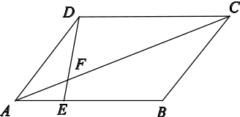
图11
15．3
21．[2014·江苏卷] A．[选修41：几何证明选讲]
如图17所示，AB是圆O的直径，C，D是圆O上位于AB异侧的两点．
证明：∠OCB＝∠D.
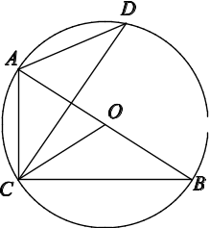
图17
证明：因为B，C是圆O上的两点，所以OB＝OC，
所以∠OCB＝∠B.
又因为C，D是圆O上位于AB异侧的两点，
所以∠B，∠D为同弧所对的两个圆周角，
所以∠B＝∠D，因此∠OCB＝∠D.
[2014·江苏卷] B．[选修42：矩阵与变换]
已知矩阵A＝，B＝，向量α＝，x，y为实数．若＝，求x＋y的值．
22．[2014·辽宁卷] 选修41：几何证明选讲
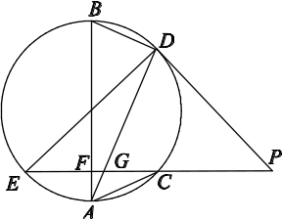
图16
如图16，EP交圆于E，C两点，PD切圆于D，G为CE上一点且PG＝PD，连接DG并延长交圆于点A，作弦AB垂直EP，垂足为F.
(1)求证：AB为圆的直径；
(2)若AC＝BD，求证：AB＝ED.
22．证明：(1)因为PD＝PG，所以∠PDG＝∠PGD.
由于PD为切线，故∠PDA＝∠DBA.
又由于∠PGD＝∠EGA，故∠DBA＝∠EGA，
所以∠DBA＋∠BAD＝∠EGA＋∠BAD，
从而∠BDA＝∠PFA.
因为AF⊥EP，所以∠PFA＝90°，
所以∠BDA＝90°，故AB为圆的直径．
(2)连接BC，DC.
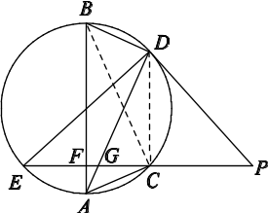
由于AB是直径，故∠BDA＝∠ACB＝90°.
在Rt△BDA与Rt△ACB中，AB＝BA，AC＝BD，从而Rt△BDA≌Rt△ACB，所以∠DAB＝∠CBA.
又因为∠DCB＝∠DAB，所以∠DCB＝∠CBA，故DC∥AB.
因为AB⊥EP，所以DC⊥EP，∠DCE为直角．
所以ED为直径．又由(1)知AB为圆的直径，所以ED＝AB.
22．[2014·新课标全国卷Ⅱ] 选修41：几何证明选讲
如图15，P是⊙O外一点，PA是切线，A为切点，割线PBC与⊙O相交于点B，C，PC＝2PA，D为PC的中点，AD的延长线交⊙O于点E.证明：
(1)BE＝EC；
(2)AD·DE＝2PB².
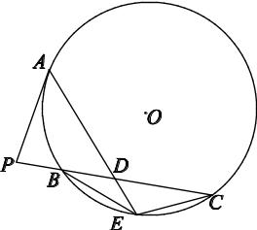
图15
22．证明：(1)连接AB，AC.由题设知PA＝PD，
故∠PAD＝∠PDA.
因为∠PDA＝∠DAC＋∠DCA，
∠PAD＝∠BAD＋∠PAB，
∠DCA＝∠PAB，
所以∠DAC＝∠BAD，从而BE＝EC.
因此BE＝EC.
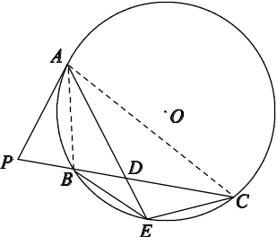
(2)由切割线定理得PA²＝PB·PC.
因为PA＝PD＝DC，所以DC＝2PB，BD＝PB.
由相交弦定理得AD·DE＝BD·DC，
所以AD·DE＝2PB².
22．[2014·全国新课标卷Ⅰ] 选修4－1：几何证明选讲
如图15，四边形ABCD是⊙O的内接四边形，AB的延长线与DC的延长线交于点E，且CB＝CE.
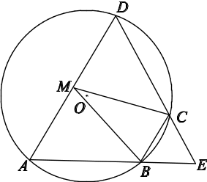
图15
(1)证明：∠D＝∠E；
(2)设AD不是⊙O的直径，AD的中点为M，且MB＝MC，证明：△ADE为等边三角形．
22．证明：(1)由题设知A，B，C，D四点共圆，
所以∠D＝∠CBE.
由已知得∠CBE＝∠E，故∠D＝∠E.
(2)设BC的中点为N，连接MN，则由MB＝MC知MN⊥BC，故点O在直线MN上．
又AD不是⊙O的直径，M为AD的中点，
故OM⊥AD，即MN⊥AD，
所以AD∥BC，故∠A＝∠CBE.
又∠CBE＝∠E，故∠A＝∠E.
由(1)知，∠D＝∠E，所以△ADE为等边三角形．
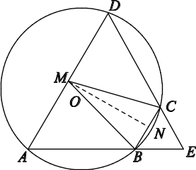
15． [2014·陕西卷]
B.(几何证明选做题)如图13所示，△ABC中，BC＝6，以BC为直径的半圆分别交AB，AC于点E，F，若AC＝2AE，则EF＝________．
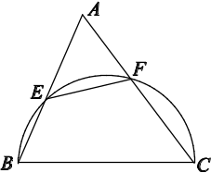
图13
15． 3
7．[2014·天津卷] 如图11所示，△ABC是圆的内接三角形，∠BAC的平分线交圆于点D，交BC于点E，过点B的圆的切线与AD的延长线交于点F.在上述条件下，给出下列四个结论：①BD平分∠CBF；②FB²＝FD·FA；③AE·CE＝BE·DE；④AF·BD＝AB·BF.则所有正确结论的序号是( )

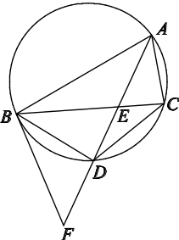
A．①② B．③④
C．①②③ D．①②④
7．D

N2 选修4-2 矩阵
N3 选修4-4 参数与参数方程
14．[2014·广东卷] (坐标系与参数方程选做题)在极坐标系中，曲线C₁与C₂的方程分别为2ρcos²θ＝sin θ与ρcos θ＝1.以极点为平面直角坐标系的原点，极轴为x轴的正半轴，建立平面直角坐标系，则曲线C₁与C₂交点的直角坐标为________．
14．(1，2)
12．[2014·湖南卷] 在平面直角坐标系中，曲线C：(t为参数)的普通方程为________．
12．x－y－1＝0
3[2014·江苏卷] C．[选修44：坐标系与参数方程]
在平面直角坐标系xOy中，已知直线l的参数方程为(t为参数)，直线l与抛物线y²＝4x相交于A，B两点，求线段AB的长．
解：将直线l的参数方程代入抛物线方程y²＝4x，
得＝4，
解得t₁＝0，t₂＝－8 ，
所以AB＝|t₁－t₂|＝8 .
23．[2014·辽宁卷] 选修44：坐标系与参数方程
将圆x²＋y²＝1上每一点的横坐标保持不变，纵坐标变为原来的2倍，得曲线C.
(1)写出C的参数方程；
(2)设直线l：2x＋y－2＝0与C的交点为P₁，P₂，以
坐标原点为极点，x轴正半轴为极轴建立极坐标系，求过线段P₁P₂的中点且与l垂直的直线的极坐标方程．
23．解：(1)设(x₁，y₁)为圆上的点，经变换为C上的点(x，y)，依题意，得由x＋y＝1得x²＋＝1，即曲线C的方程为x²＋＝1.
故C的参数方程为(t为参数)．
(2)由解得或
不妨设P₁(1，0)，P₂(0，2)，则线段P₁P₂的中点坐标为，所求直线斜率k＝，于是所求直线方程为y－1＝，即2x－4y＝－3，
化为极坐标方程，得2 ρcos θ－4ρsin θ＝－3，
即ρ＝.
23．[2014·新课标全国卷Ⅱ] 选修44：坐标系与参数方程
在直角坐标系xOy中，以坐标原点为极点，x轴正半轴为极轴建立极坐标系，半圆C的极坐标方程为ρ＝2cos θ，θ∈.
(1)求C的参数方程；
(2)设点D在C上，C在D处的切线与直线l：y＝x＋2垂直，根据(1)中你得到的参数方程，确定D的坐标．
23．解：(1)C的普通方程为
(x－1)²＋y²＝1(0≤y≤1)．
可得C的参数方程为
(t为参数，0≤t≤π)．
(2)设D(1＋cos t，sin t)．由(1)知C是以G(1，0)为圆心，1为半径的上半圆．因为C在点D处的切线与l垂直，所以直线GD与l的斜率相同，tan t＝，t＝.
故D的直角坐标为，即.
23．[2014·全国新课标卷Ⅰ] 选修4－4：坐标系与参数方程
已知曲线C：＋＝1，直线l：(t为参数)．
(1)写出曲线C的参数方程、直线l的普通方程；
(2)过曲线C上任意一点P作与l夹角为30°的直线，交l于点A，求|PA|的最大值与最小值．
23．解：(1)曲线C的参数方程为(θ为参数)，
直线l的普通方程为2x＋y－6＝0.
(2)曲线C上任意一点P(2cos θ，3sin θ)到直线l的距离d＝|4cos θ＋3sin θ－6|，
则|PA|＝＝|5sin(θ＋α)－6|，
其中α为锐角，且tan α＝.
当sin(θ＋α)＝－1时，|PA|取得最大值，
最大值为.
当sin(θ＋α)＝1时，|PA|取得最小值，
最小值为.
15． [2014·陕西卷]
C.(坐标系与参数方程选做题)在极坐标系中，点到直线ρ sin＝1的距离是________．
15． 1

N4 选修4-5 不等式选讲
4[2014·江苏卷] D．[选修45：不等式选讲]
已知x>0，y>0，证明：(1＋x＋y²)(1＋x²＋y)≥9xy.
证明：因为x>0，y>0，
所以1＋x＋y²≥3>0，
1＋x²＋y≥3>0，
故(1＋x＋y²)(1＋x²＋y)≥3·3＝9xy.
15．[2014·江西卷] x，y∈R，若|x|＋|y|＋|x－1|＋|y－1|≤2，则x＋y的取值范围为________．
15．[0，2]
24．[2014·辽宁卷] 选修45：不等式选讲
设函数f(x)＝2|x－1|＋x－1，g(x)＝16x²－8x＋1.记f(x)≤1的解集为M，g(x)≤4的解集为N.
(1)求M；
(2)当x∈M∩N时，证明：x²f(x)＋x[f(x)]²≤.
24．解：(1)f(x)＝
当x≥1时，由f(x)＝3x－3≤1得x≤，
故1≤x≤；
当x＜1时，由f(x)＝1－x≤1得x≥0，
故0≤x＜1.
所以f(x)≤1的解集M＝.
(2)由g(x)＝16x²－8x＋1≤4得16≤4，
解得－≤x≤，
因此N＝，
故M∩N＝.
当x∈M∩N时，f(x)＝1－x，于是
x²f(x)＋x·[f(x)]²＝xf(x)[x＋f(x)]＝xf(x)＝
x(1－x)＝－≤.
24．[2014·新课标全国卷Ⅱ] 选修45：不等式选讲
设函数f(x)＝＋|x－a|(a＞0)．
(1)证明：f(x)≥2；
(2)若f(3)＜5，求a的取值范围．
24．解：(1)证明：由a>0 ，有f(x)＝＋|x－a|≥＝＋a≥2，
所以f(x)≥2.
(2)f(3)＝＋|3－a|.
当a>3时，f(3)＝a＋，由f(3)<5得3<a<.
当0<a≤3时，f(3)＝6－a＋，由f(3)<5得<a≤3.
综上，a的取值范围是.
24．[2014·全国新课标卷Ⅰ] 选修4－5：不等式选讲
若a＞0，b＞0，且＋＝.
(1)求a³＋b³的最小值；
(2)是否存在a，b，使得2a＋3b＝6？请说明理由．
24．解：(1)由＝＋≥，得ab≥2，当且仅当a＝b＝时等号成立．
故a³＋b³≥2 ≥4，
当且仅当a＝b＝时等号成立．
所以a³＋b³的最小值为4 .
(2)由(1)知，2a＋3b≥2 ≥4 .
由于4 >6，从而不存在a，b，使2a＋3b＝6.
15． [2014·陕西卷] A.(不等式选做题)设a，b，m，n∈R，且a²＋b²＝5，ma＋nb＝5，则的最小值为________．
15．A. [解析]由柯西不等式可知(a²＋b²)(m²＋n²)≥(ma＋nb)²，即5(m²＋n²)≥25，当且仅当an＝bm时，等号成立，所以 ≥.

